Додаток
до рішення виконавчого комітету
Здолбунівської міської ради
24.04.2026 №______

Ситуаційна схема влаштування благоустрою прилеглої території по вулиці Паркова, 68, міста Здолбунів
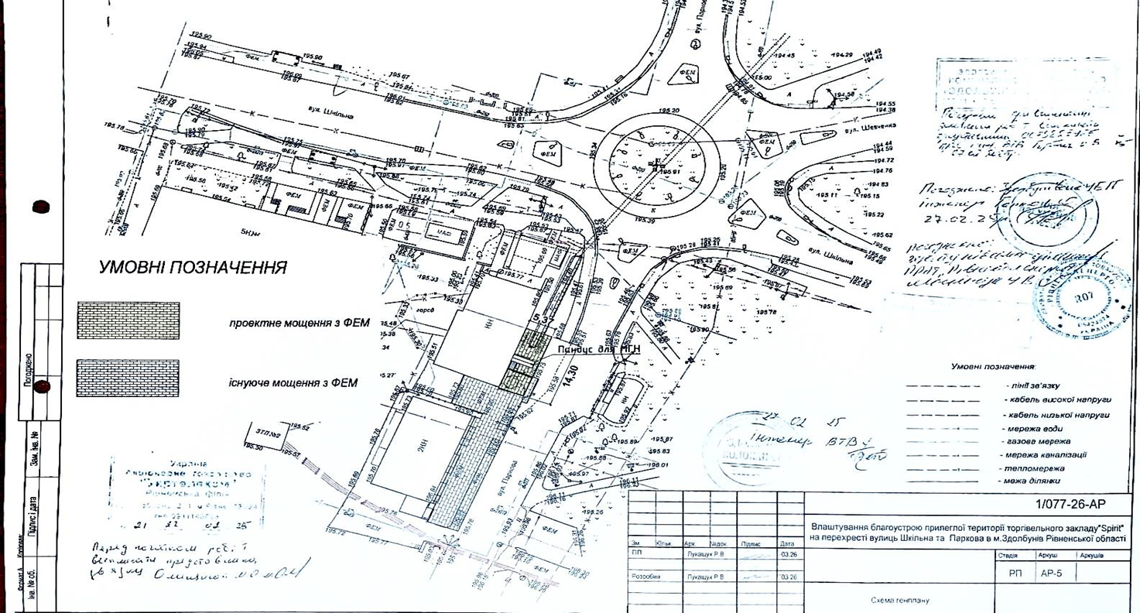

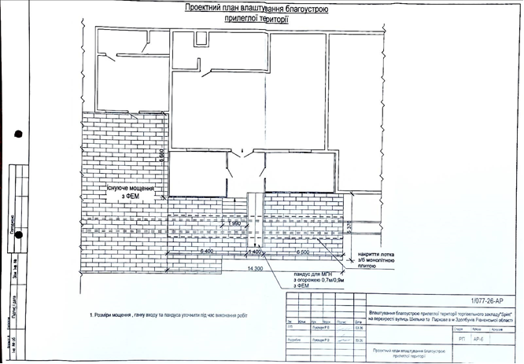

Керуюча справами виконкому Здолбунівської міської ради Валентина КАПІТУЛА

